

XianyuHunter
闲鱼自动捡漏与抢单辅助工具 · 产品介绍

版本 v0.4.20261029.1 ｜ 2026 年 10 月
本地运行 · 数据不出本机 · 开源 MIT

说明：本文为产品推广材料，功能与配置以当前发布版本为准；文中截图均取自实际运行界面（示例数据），账号昵称、订单号、Webhook 地址与令牌等敏感信息已做打码处理。

1 产品简介
二手交易的机会窗口常常以秒计算：一件成色好、价格合理的商品上架后，几分钟内就会收到十几条咨询。手动刷新搜索页、逐个点开详情、再翻卖家的主页与评价——等你走完这套流程，东西往往已经卖出去了。
XianyuHunter 把这些重复劳动交给运行在自己电脑上的自动化程序：它按关键词持续监控新上架商品，先做增量去重，再用价格策略与卖家评分筛掉噪音，最后按你设定的执行模式推送通知或自动下单。判断权始终留给你，机器只负责「不错过」和「不遗漏」。
它带来三个直接变化：
- 从「人盯屏」到「屏盯人」—— 符合条件的新商品在数秒内推送到手机，不用再守着网页。
- 从「凭感觉」到「有依据」—— 职业度、信用、纠纷、价格异动四项评分，一眼看清卖家底细。
- 从「一刀切」到「可分级」—— 只通知、人工确认、半自动、全自动四级可选，风险自己拿捏。
产品定位是个人辅助工具：源码开放（MIT）、全程本地运行、不向任何第三方上传数据，默认参数偏保守，追求的是「不漏」而不是「最快」。
8 | 4 | 4 | 2
通知渠道 | 执行模式 | 价格策略 | 控制台端

Server酱 / PushPlus / Bark / Telegram / 企微 / 钉钉 / Webhook / ntfy ｜ 只通知 / 人工确认 / 半自动 / 全自动 ｜ 上限 / 下限防引流 / 市场参考价 / 同类低价 TopN ｜ 桌面端 + 移动端 PWA
2 核心功能
2.1 关键词监控与多任务调度
为每个目标商品建立独立监控任务，设置关键词与价格区间，按自定义间隔循环抓取；任务支持启动、暂停、恢复、停止，互不干扰。新品上架、任务异常、扫码登录失效都会进入事件流。
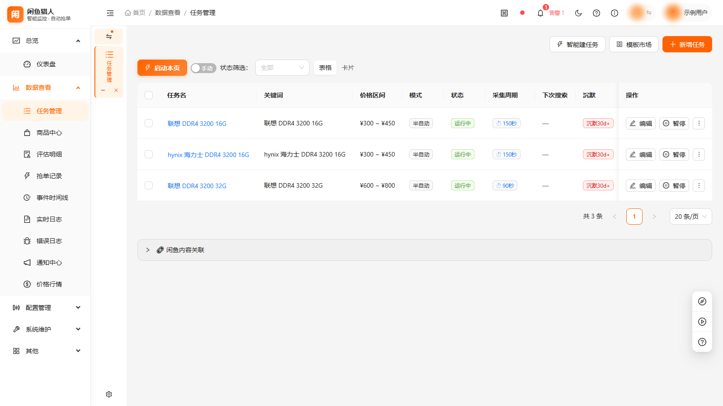
图 2-1 任务管理页（实际界面示意，敏感信息已打码）

2.2 增量去重与商品库
已抓取过的商品不会重复评估，既省时间也降低访问频率；所有命中商品沉淀为本地商品库，支持按任务、价格、时间、卖家维度回看，并可导出为表格做二次分析。
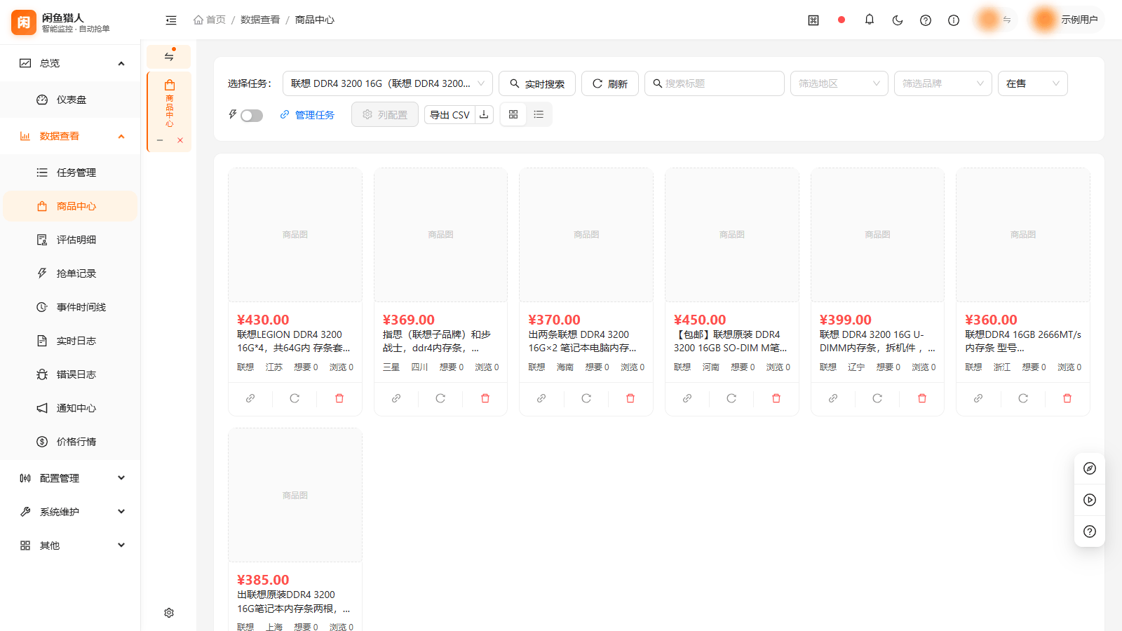
图 2-2 商品库（卡片视图）（实际界面示意，敏感信息已打码）

2.3 卖家多维评估
系统综合卖家的职业度、信用记录、历史纠纷与价格异动四项指标给出评分，把「看着像个人卖家」变成可解释的分数与明细，减少踩坑与扯皮。
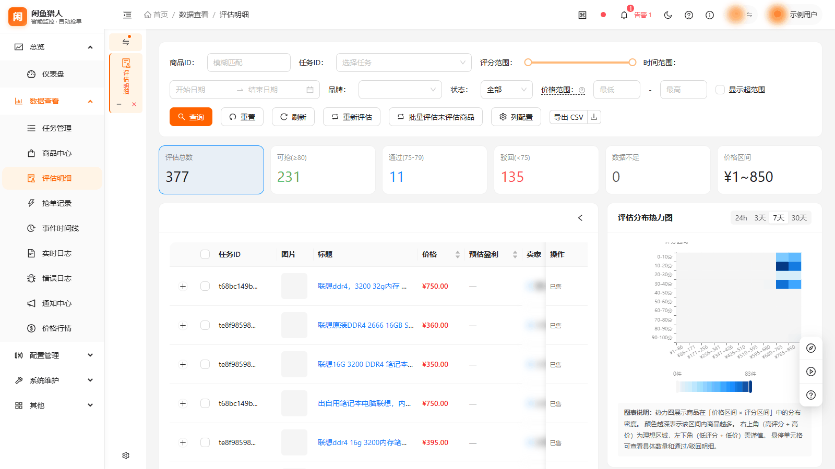
图 2-3 评估明细与分布（实际界面示意，敏感信息已打码）

2.4 四档价格策略
上限控制预算，下限拦掉 1 元引流与钓鱼链接，市场参考价比例识别虚高，同类低价 TopN 帮你锁定真正划算的标的。四档策略可独立开关与调参，适配不同品类。
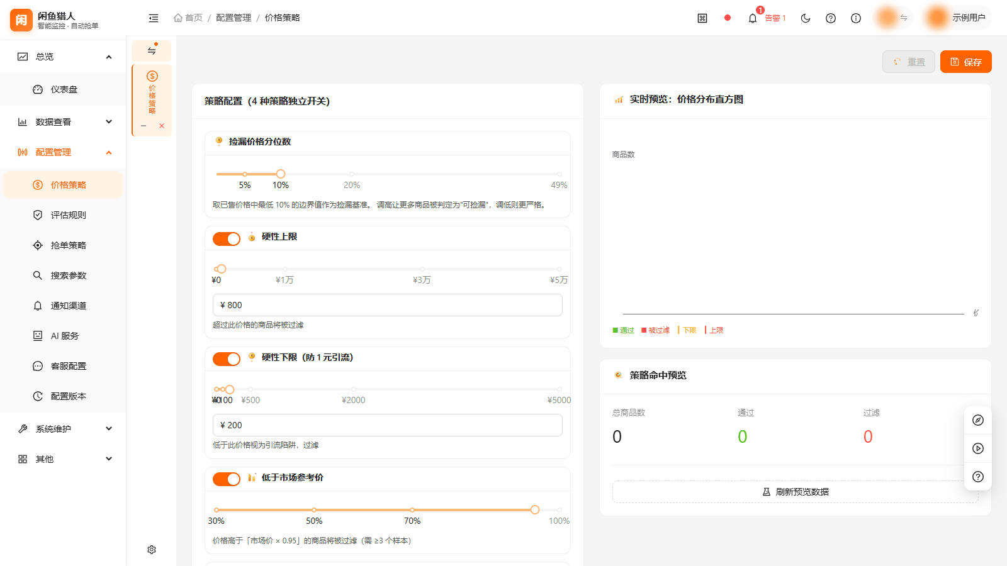
图 2-4 价格策略配置（实际界面示意，敏感信息已打码）

2.5 自动下单与四种执行模式
评估通过后按模式执行，下单前会做价格容差校验，避免页面或网络延迟导致的错价。
模式 | 行为 | 适合谁
notify（默认） | 仅推送通知，不评估、不下单 | 刚开始用、只想先看行情的人
confirm | 评估通过后推送，由你决定是否下单 | 谨慎型买家
semi_auto | 评估通过后推送，确认后自动下单 | 半自动、兼顾速度与掌控
auto | 评估通过后立即自动下单 | 熟悉规则、目标明确的进阶用户

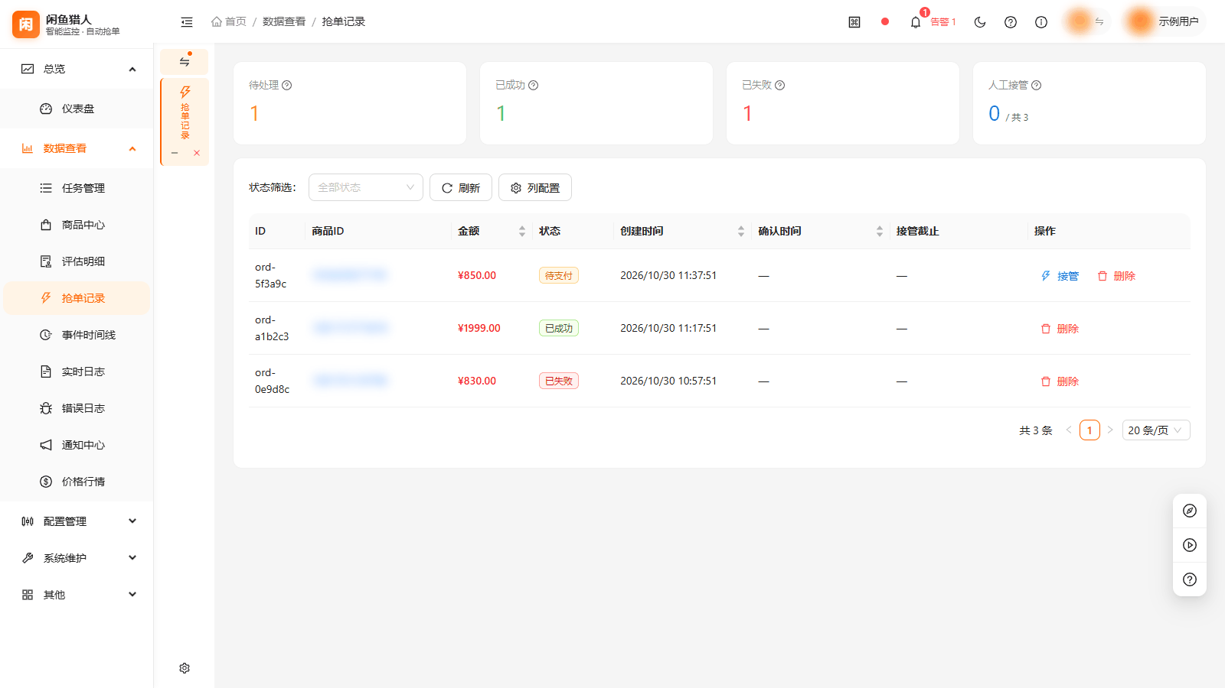
图 2-5a 抢单记录（订单状态流转）（实际界面示意，敏感信息已打码）
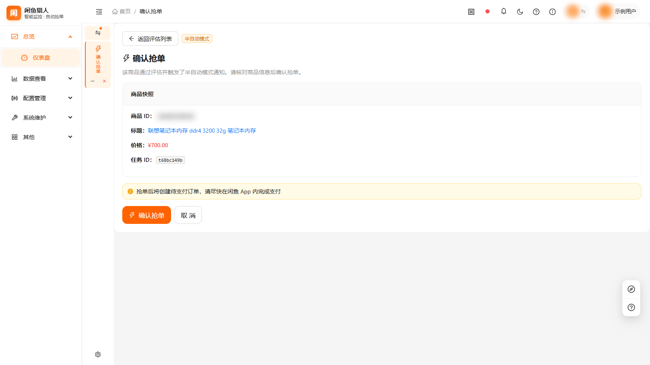
图 2-5b 购买确认与商品快照（实际界面示意，敏感信息已打码）

2.6 通知中心与八渠道推送
支持 Server酱、PushPlus、Bark、Telegram、企业微信、钉钉、自定义 Webhook 与 ntfy 八种渠道，可多选并发推送并带指数退避重试。免打扰时段支持跨午夜、仅推 critical、仅周末，事件订阅让你只收关心的那几类消息；控制台内的通知中心保留历史，点击即可跳到对应商品、订单或任务。
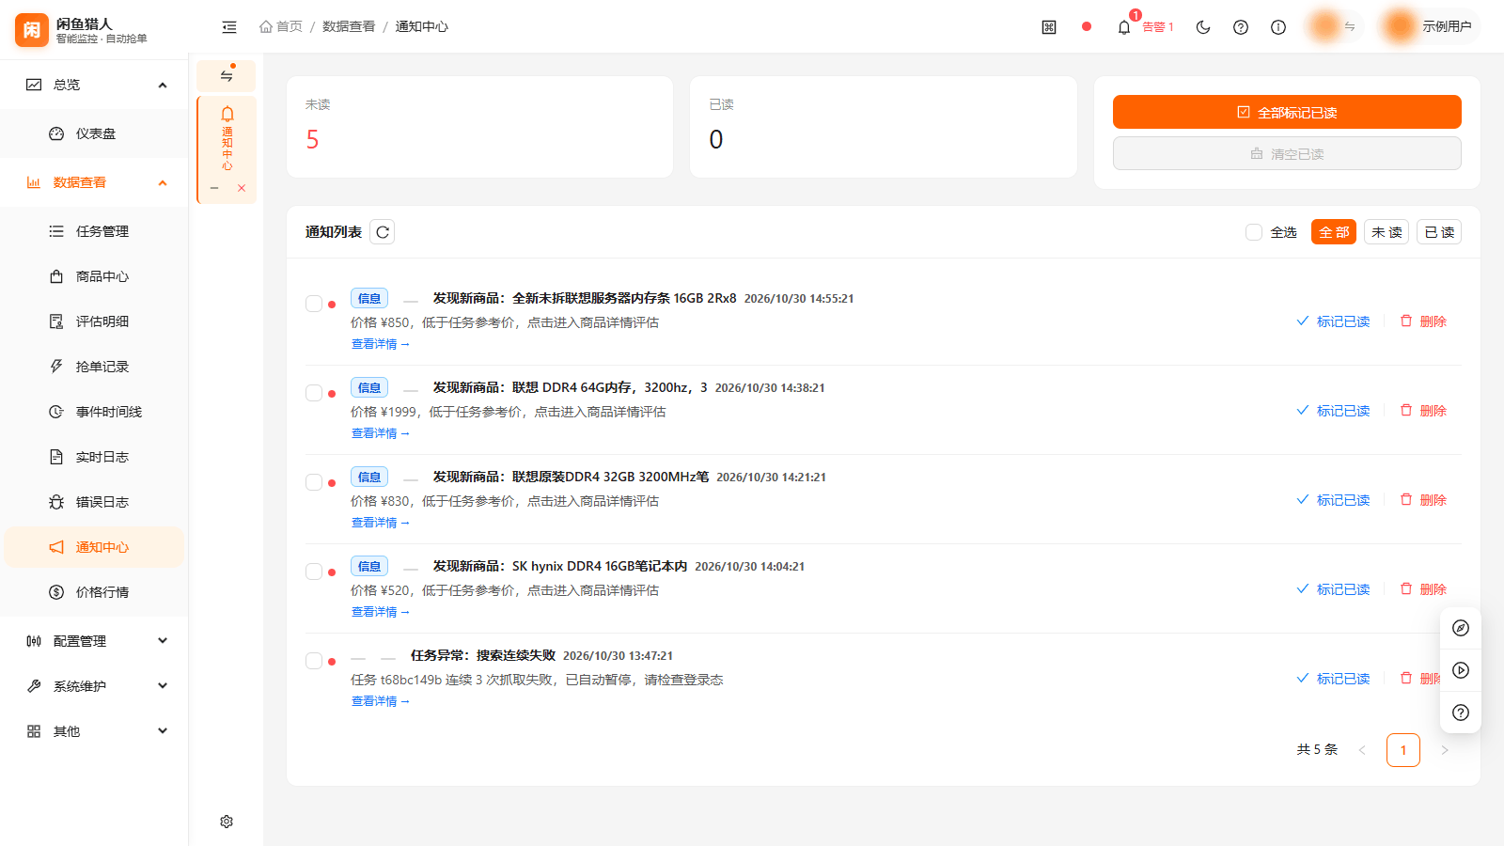
图 2-6a 通知中心（实际界面示意，敏感信息已打码）
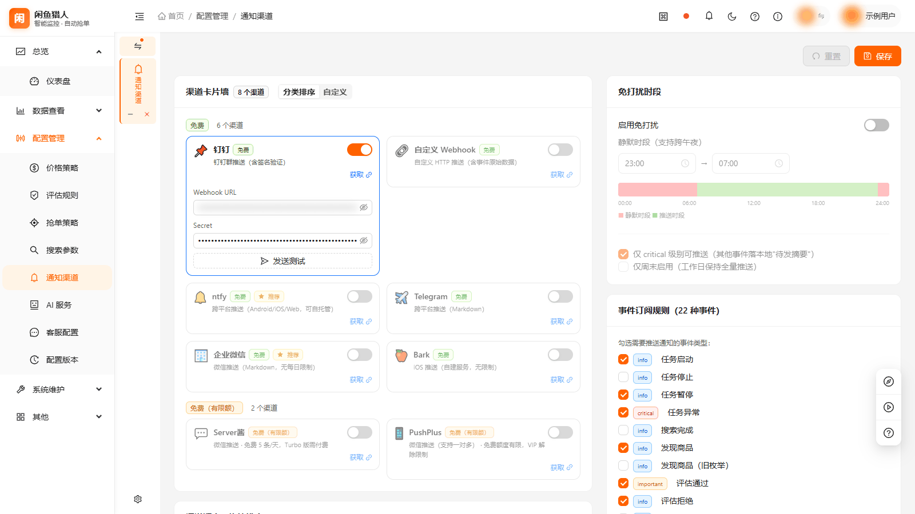
图 2-6b 通知渠道与免打扰（实际界面示意，敏感信息已打码）

2.7 桌面 + 移动双端控制台
桌面端覆盖仪表盘、商品、订单、评估、时间线、价格行情、日志与系统维护；移动端是一套独立适配的窄屏界面，可安装为 PWA，出门在外也能看任务、收通知、改配置。
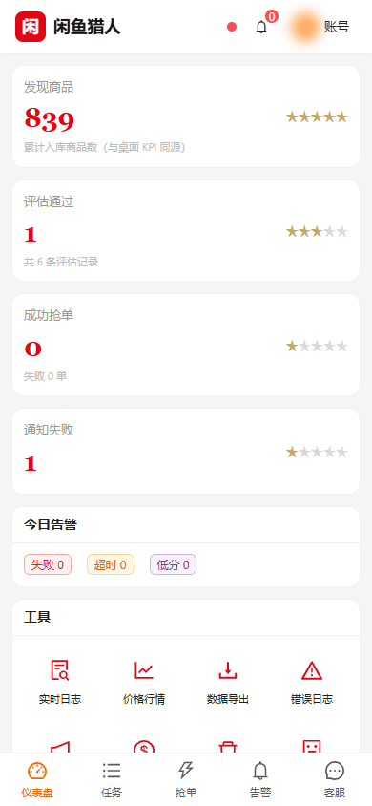
图 2-7 移动端仪表盘（390×844）（实际界面示意，敏感信息已打码）

2.8 智能客服（RAG 知识库）
内置基于检索增强生成的智能客服：本地向量库 + 中文 Embedding，支持意图分类、FAQ 命中与转人工。常见配置问题不必翻文档，直接问；AI 总开关关闭时自动降级为规则模式，不产生任何外部调用。
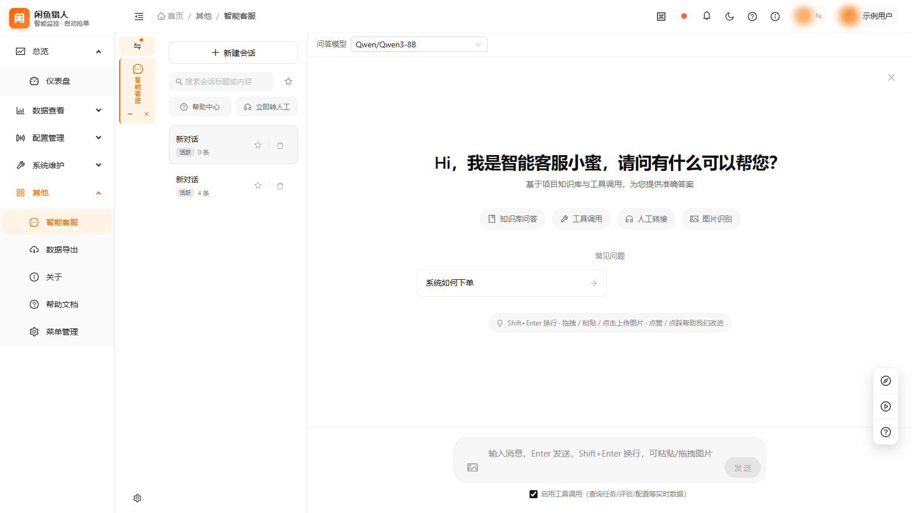
图 2-8 智能客服（实际界面示意，敏感信息已打码）

2.9 风控感知与账号安全
QPS 限速、类人操作间隔、指纹与请求频率伪装、代理池依次生效；检测到平台拦截（WAF）或登录态失效时主动暂停任务并推送告警，而不是继续硬闯。Cookie 分层轮换与健康管理负责登录态的自动续期与切换。
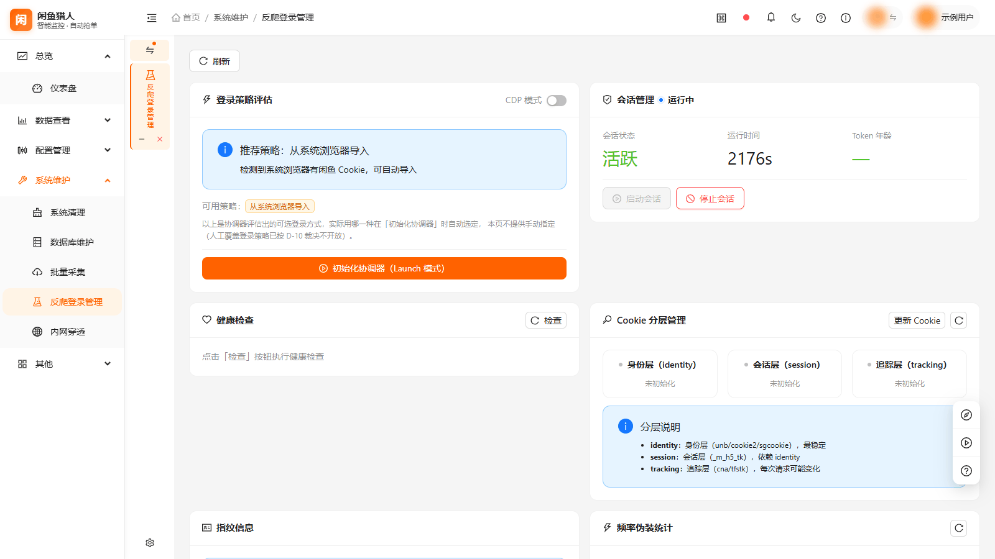
图 2-9 反爬与登录态管理（实际界面示意，敏感信息已打码）

2.10 数据、运维与交付
数据全部落在本地 SQLite，密钥保存于系统 keyring（Windows DPAPI）；内置批量刷新（回刷在售商品详情、识别已售）、日志查看、数据库维护与导出；支持 cloudflared / cpolar 内网穿透在外网访问本地控制台，也可打包为 Windows 单目录 EXE 与安装包（含系统托盘）。
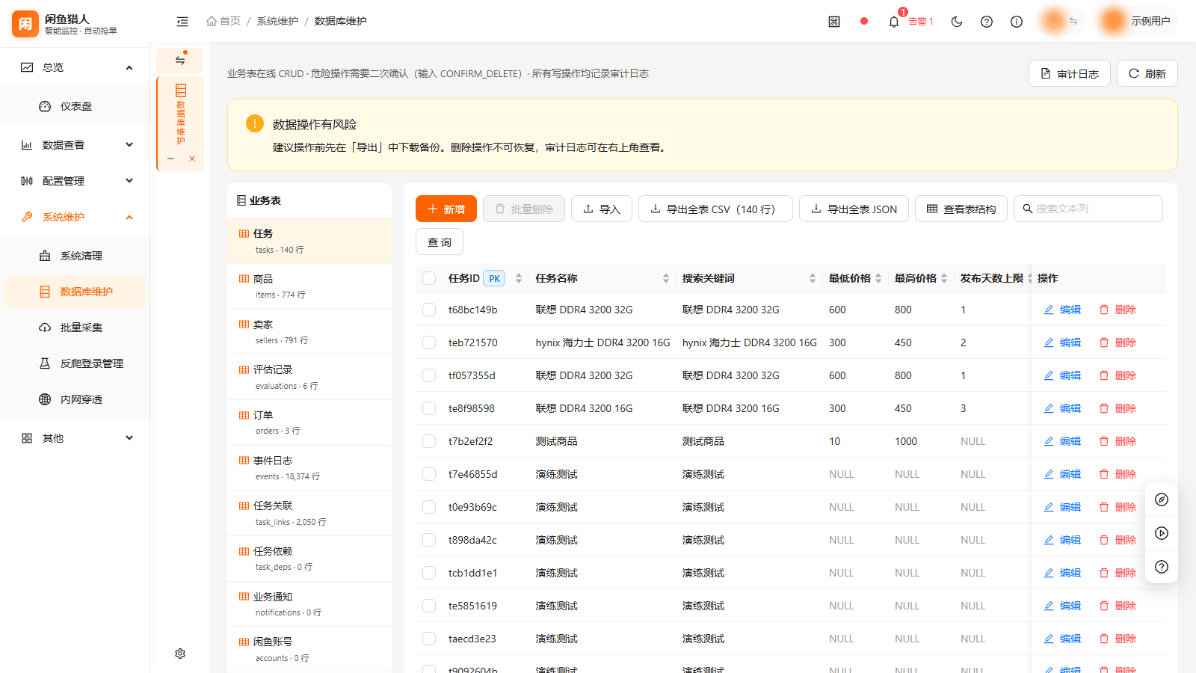
图 2-10 数据库维护（实际界面示意，敏感信息已打码）

3 应用场景
场景 | 传统做法 | 用 XianyuHunter
热门机型 / 限量款 | 反复刷搜索页，靠运气碰上 | 关键词 + 价格区间常驻监控，上架即推送，秒级响应
卖家真假难辨 | 点进主页逐条翻评价与历史 | 四项评分与明细直接给出，低于阈值自动跳过
价格心里没底 | 跨平台比价、问朋友 | 价格行情与同类低价 TopN，结合市场参考价判断
上班 / 外出无法盯盘 | 只能事后翻聊天记录 | 手机 PWA 收通知，八渠道任选，随时暂停与恢复

4 技术亮点与差异化
- 本地优先：商品、卖家、订单、日志均在本机 SQLite 中，推送密钥由系统 keyring 加密保管，不依赖云端账号。
- 开源可审计：Python + FastAPI 后端、React + TypeScript 前端、Playwright 浏览器自动化，源码公开可审计，MIT 许可。
- 参数可调：限速、间隔、评估阈值、价格策略、通知渠道、免打扰均可调，配置文件与 Web 控制台双入口。
- 过程可观测：事件总线解耦「发现—评估—下单—通知」，时间线可回放每一次决策，出问题能定位到具体环节。
- 双端一致：同一套后端同时服务桌面端与移动端，移动端支持添加到主屏幕，离线壳与图标齐全。
- 交付省心：一条脚本完成前端构建、PyInstaller 打包与 Inno Setup 安装包，安装后可选择常驻系统托盘。
5 五分钟上手
以 Windows 源码运行为例：
git clone https://github.com/wangnan05563/xianyu-hunter.git
cd xianyu-hunter
python -m venv .venv
.venv\Scripts\Activate.ps1
pip install -r requirements.txt
playwright install chromium
copy config\config.example.yaml config\config.yaml

python -m xianyu_hunter login # 扫码登录闲鱼
python -m xianyu_hunter web # 打开控制台

然后访问 http://127.0.0.1:8001/xianyu ，在「任务」页新建监控，在「配置」页填入推送渠道，即可开始。打包版无需 Python 环境：安装后从开始菜单启动，数据写入 %APPDATA%\XianyuHunter\。
6 系统要求
项目 | 要求
操作系统 | Windows 10 / 11 64 位（桌面打包与登录态加密依赖 Windows DPAPI）
运行环境 | 源码运行需 Python 3.10+；打包版免安装 Python
磁盘空间 | 建议预留 1 GB 以上（含 Chromium 与依赖）
网络 | 可正常访问 goofish.com；使用内网穿透时需额外放通隧道端口
浏览器 | 无需自备浏览器，程序使用内置 Playwright Chromium

7 常见问题
Q 需要电脑一直开着吗？
A 需要。程序在本机运行，电脑休眠或断网时监控会停止；移动端用于远程查看与操作控制台。
Q 会不会导致账号被限制？
A 存在风险，见第 8 节。默认参数低频保守，检测到风控会主动暂停，建议单账号、低频率使用。
Q 抢单一定能成功吗？
A 不保证。详情页「立即购买」的窗口通常不足 30 秒，对网络与响应延迟敏感；建议先用 confirm 或 semi_auto 模式观察。
Q 推送渠道怎么选？
A 国内手机推荐 Server酱、PushPlus 或 Bark；团队协作可用企业微信、钉钉或自定义 Webhook；自建服务可选 ntfy。
Q 数据会被上传吗？
A 不会。商品、订单、日志保存在本地数据库，密钥保存在系统 keyring，不经过任何第三方服务器。
Q 智能客服需要联网吗？
A 知识库与向量检索在本机完成；若接入在线大模型则按你配置的服务商调用，关闭 AI 总开关即完全走本地规则。
8 合规与风险提示
本工具通过浏览器自动化访问闲鱼，可能违反平台用户协议并导致账号封禁或功能受限。
请仅用于个人学习与研究，保持低频使用、单一账号，并对自己经手的商品负责。
自动下单虽带价格容差校验，仍可能因页面或网络延迟产生错价，作者不对任何交易结果负责。
使用本工具即视为同意上述条款并自担全部风险。

建议的上手顺序：先用 notify 模式观察一周，确认推送与评估符合预期后，再逐步切到 confirm 与 semi_auto；auto 模式只在你完全清楚价格容差与账号风险时启用。
9 获取与反馈
渠道 | 地址
源码仓库 | https://github.com/wangnan05563/xianyu-hunter
问题反馈 | https://github.com/wangnan05563/xianyu-hunter/issues
许可证 | MIT（可自由使用、修改与分发，保留版权声明）
当前版本 | v0.4.20261029.1

如果你也在二手平台蹲过心仪的东西，欢迎 Star 与提 Issue，一起把「捡漏」这件事做得更省心。
附录 A 配图清单与打码提示
正文配图均按下表取自实际界面，统一 1600×900（移动端 390×844），并按备注完成打码；后续更新界面时照此清单复核替换。
# | 所在小节 | 建议截图 | 打码与注意
1 | 2.1 | 任务管理页 | 任务编号可保留，关键词按需隐去
2 | 2.2 | 商品列表页 | 商品链接可打码，保留价格与评分
3 | 2.3 | 评估明细页 | 卖家昵称与头像打码
4 | 2.4 | 价格策略配置页 | 参数值可用示例数据
5 | 2.5 | 订单页 / 购买确认 | 订单号、收货信息打码
6 | 2.6 | 通知中心 / 渠道配置 | Webhook 地址、Token 全部打码
7 | 2.7 | 移动端仪表盘 | 手机竖屏 390×844，与桌面端共用同一后端
8 | 2.8 | 智能客服页 | 不出现真实账号与交易内容
9 | 2.9 | 反爬设置 / 日志页 | Cookie、令牌、UA 打码
10 | 2.10 | 系统维护页 | 本机路径可保留，密钥不可入镜

